Навчальний проект на тему:
«Екологічний моніторинг навколишнього середовища методами біоіндикації та біотестування»
Думанська Тетяна учениця 7 класу Кулівецького ЗЗСО
Науковий керівник: Оліївська Ольга Іванівна Вчитель хімії Кулівецького ЗЗСО
Мета дослідження: Дослідити токсичність нафтозабруднених ґрунтів на основі методів біоіндикації та біотестування.
Завдання дослідження:
- Опрацювати наявну літературу, присвячену принципам роботи методам біоіндикації та біотестуванням для екологічного моніторингу;
- Здійснити дослідження наявних методів та встановити склад грунтів;
- Порівняти ефективність використаних методів дослідження.
Об’єкт дослідження: льон звичайний і соняшник довгорічний.
Екологічний моніторинг являє собою систему спостережень у просторі і у часі, які дають інформацію про стан навколишнього середовища з метою оцінки і прогнозу параметрів навколишнього середовища, що мають значення для людини.
Біоіндикація (грец. bіоs - життя лат. іndісо - вказую) - оперативний моніторинг навколишнього середовища на основі спостережень за станом і поведінкою біологічних об'єктів (рослин, тварин та ін.).
Біотестування – використання організмів або угруповань організмів, чий вміст певних елементів або сполук, а також морфологічна, гістологічна або клітинна структура, метаболічні й біохімічні процеси, поведінка та популяційна організація дають інформацію щодо кількісної оцінки якості навколишнього середовища або змін цього середовища.
Рослинні тест-системи (Н.Р. Джура, 2011) є досить надійними та зручними у встановленні ступеня токсичності певних забруднювачів, також вони дають змогу оцінити сумарний ефект дії різних видів забруднювачів, у тому числі для оцінки ступеня деградації ґрунтових екосистем, що зазнають різнопланово антропогенного впливу.
Таблиця 1. Рослинні тест-системи Carex hirta L. та Faba bona Medic. (Vicia faba L.) в умовах забруднення ґрунту нафтою
Тест-системи | Морфологічні та біометричні параметри
Насіння V. faba | Схожість насіння за дії різних концентрацій нафти і нафтопродуктів
Цілісна рослина C. hirta і V. faba | біомаса рослин;  виживаність рослин у польових та лабораторних умовах
Вегетативні органи рослин | довжина кореневищ C. hirta; висота пагонів рослин C. hirta і V. faba
Листки рослин  C. hirta і V. faba | довжина і ширина листкової пластинки; кількість продихів на одиницю поверхні листка; вміст фотосинтетичних пігментів; наявність хлорозів, некрозів тощо;  характер опушення листкової пластинки C. hirta

Таблиця 2. Шкала рівнів токсичності ґрунтів
Рівні пригнічення ростових процесів (фітотоксичний ефект), % | Рівень токсичності
0–20 | Відсутність або слабкий рівень токсичності
20,1–40 | Середній рівень
40,1–60 | Вище середнього рівня
60,1–80 | Високий рівень
80,1–100 | Максимальний рівень

У біотестуванні основним параметром оцінки забруднення виступає не концентрація полютанта, а реакція та відповідь живого організму.
Проведено оцінку токсичності нафтозабруднених ґрунтів методами фітотестування. Встановлено залежність „концентрація-ефект” між пригніченням росту коренів і пагонів досліджуваних фітотестів – льону звичайного (Linum usitatissimum L.) і соняшника однорічного (Helianthus annuus L.) та ступенем нафтового забрудення на проміжку 5–15% нафти (рис. 1). Виявлено специфічність і чутливість даних фітотестів, що вказує на можливість їх використання для біомоніторингу нафтозабруднених ґрунтів.
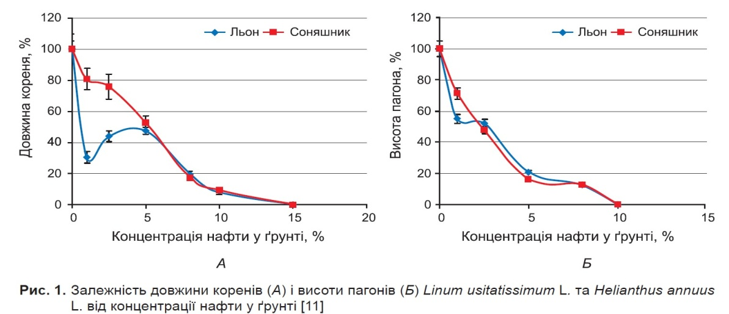

Різні типи грунтів при однаковому характері і ступеню забруднення проявляють різну стійкість. Для сірої лісового грунту середній рівень забруднення вже дуже небезпечний, в цьому випадку відновлення біоценотичних функцій ускладнене або практично неможливо.
Висновок:
Грунти забруднюються різними шкідливими хімічними речовинами, пестицидами, відходами сільського господарства, промислового виробництва та комунально-побутових підприємств. Розглянуті методи, такі як біотестування і біоіндикація забруднених грунтів виконують вимоги сучасності з дослідження забруднених грунтів.
Біотестування є найбільш доцільним методом визначення інтегральної токсичності грунтів. Він доступний і простий у застосуванні, не вимагає складного лабораторного обладнання і може бути рекомендований дослідникам різних рівнів підготовки. У свою чергу і біоіндикація техногенного забруднення грунтів є досить простим методом, який здатний дати реальну оцінку стану грунтів.

